Cześć. 11 listopada to dzień tych, którzy umarli za naszą ojczyznę. | Postaram się zilustrować Tobie jak przebiegała I wojna światowa.
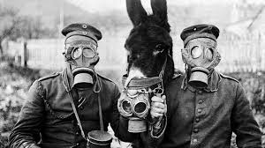 | 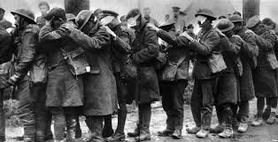
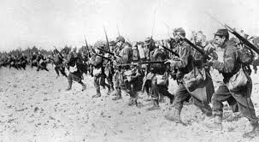 | Teraz już wiesz jaka straszna była I wojna światowa. Pamiętaj aby w Święto Niepodległości oddać hołd tym, którzy oddali życie za naszą ojczyznę.
Pamiętaj, aby wystawić flagę w ten dzień!

